PROPOZÍCIE
- ročník RUNWAY RUN CROSS
Sprievodný športový program k príležitosti Dňa obce Kamenica nad Cirochou
Hlavný organizátor : MATORE s.r.o. Humenné v spolupráci s obcou Kamenica nad
Cirochou
Dátum preteku: 29.6.2024 (sobota)
Miesto preteku: Kamenica nad Cirochou - letisko, okr. Humenné
Štart preteku: 10.00 hod. - detské behy
11.00 hod. – hlavná kategória
Dĺžka trate: 5 km
Účastnícky limit: 100 pretekárov
Informácie: Ing. Dušan Matanin - riaditeľ pretekov
Mgr. Marcel Matanin – hlavný rozhodca
Technické a organizačné zabezpečenie: MATORE s.r.o., dobrovoľníci
Štart a cieľ: Letisko - Kamenica nad Cirochou
Pravidlá : Preteká sa podľa pravidiel Slovenského atletického zväzu a týchto propozícií.
Pretekári štartujú na vlastné riziko a vlastnú zodpovednosť.
Prihlásenie online: bude ukončené 27.6.2023 o 22.00 hod. alebo do naplnenia účastníckeho
limitu. Štartovné v tomto termíne musí byť uhradené na účte.
Pokiaľ máte možnosť, registrujte sa prosím online vopred, vyhnete sa
tak zbytočnému čakaniu v rade na mieste pred pretekmi.
Štartovné: 15,-eur online prihlásení so zaplateným štartovným
15,-eur na mieste do naplnenia limitu 100 pretekárov
Prezentácia, vyzdvihnutie si štartovacích balíčkov: 29.6.2024 od 08:00 do 10:30 hod.

Kategórie:
Deti:
D1 2-4 rokov CH1 2-4 rokov ( 50m )
D2 5-6 rokov CH2 5-6 rokov (100m)
D3 7-9 rokov CH3 7-9 rokov (200m)
D4 10-12 rokov CH4 10-12 rokov (300m)
D5 13-15 rokov CH5 13-15 rokov (600m)
Deti budú štartovať podľa vekových kategórií, dievčatá a chlapci samostatne. V prípade malých počtov môžu byť kategórie dievčat a chlapcov spojené. Deti štartovne neplatia.
Muži 5km: Ženy 5km:
Muži A – 18-39 rokov Ženy F –18 - 39 rokov
Muži B – 40-49 rokov Ženy G – 40- 49 rokov
Muži C – 50-59 rokov Ženy H – 50 a 60 rokov
Muži D – 60- 70 rokov Ženy I - nad 60 rokov
Muži E – nad 70 rokov
V prípade malých počtov t.j. menej ako 5 pretekárov v kategórii môže organizátor zmeniť, presunúť, zlúčiť vekové kategórie.
Štartovací balíček 5km zahŕňa:
- občerstvenie a obed
- reklamné predmety od sponzorov
- pamätná medaila po dobehnutí do cieľa

Poistenie:
Všetci účastníci sú povinní zabezpečiť si individuálne zdravotné poistenie pretekárov na
podujatí. Každý účastník štartuje na vlastnú zodpovednosť. Organizátor nepreberá
zodpovednosť za škody na majetku alebo na zdraví súvisiace s cestou, pobytom a s účasťou
pretekárov na podujatí.
Meranie časov a výsledky: Meranie zabezpečuje RACE TIME SK Humenné. Výsledky budú zverejnené ihneď po skončení podujatia.
Protesty: Protest sa musí podať ústne hlavnému rozhodcovi najneskôr do 30 minút po zverejnení výsledkov. Odvolanie proti rozhodnutiu hlavného rozhodcu, musí byť doložené vkladom vo výške 10 €, písomne do 30 minút po oficiálnom oznámení rozhodnutia.
V prípade vzniku mimoriadnych situácií nezahrnutých v týchto pravidlách, rozhodne organizátor. Proti jeho rozhodnutiu nie je možné odvolať sa.
Organizátor si vyhradzuje právo upraviť a bližšie špecifikovať niektoré údaje uvedené v týchto propozíciách.
Pretekári od 16 do 18 rokov štartujú iba s písomným súhlasom zákonného zástupcu.
Pretekári súhlasia so zhotovením zvukových a obrazových záznamov a následnom zverejnení.
Ceny :
Prví traja muži a prvé tri ženy v každej kategórii získajú športové trofeje a vecné ceny. Detské behy – prvý traja v každej kategórii získajú medailu a diplom. Každé dieťa po dobehnutí do cieľa získa medailu.
Zdravotná služba: Zdravotná služba zabezpečná.
TRASA :
Pretek 5km pozostáva z dvoch 2,5km okruhoch v priestore letiska. Beží sa po trávnatej ploche a z časti po poľnej ceste. Trať preteku bude v jednotlivých miestach značená zabezpečovacou páskou a riadená organizátorom. Detské preteky budú v priestore letiska.
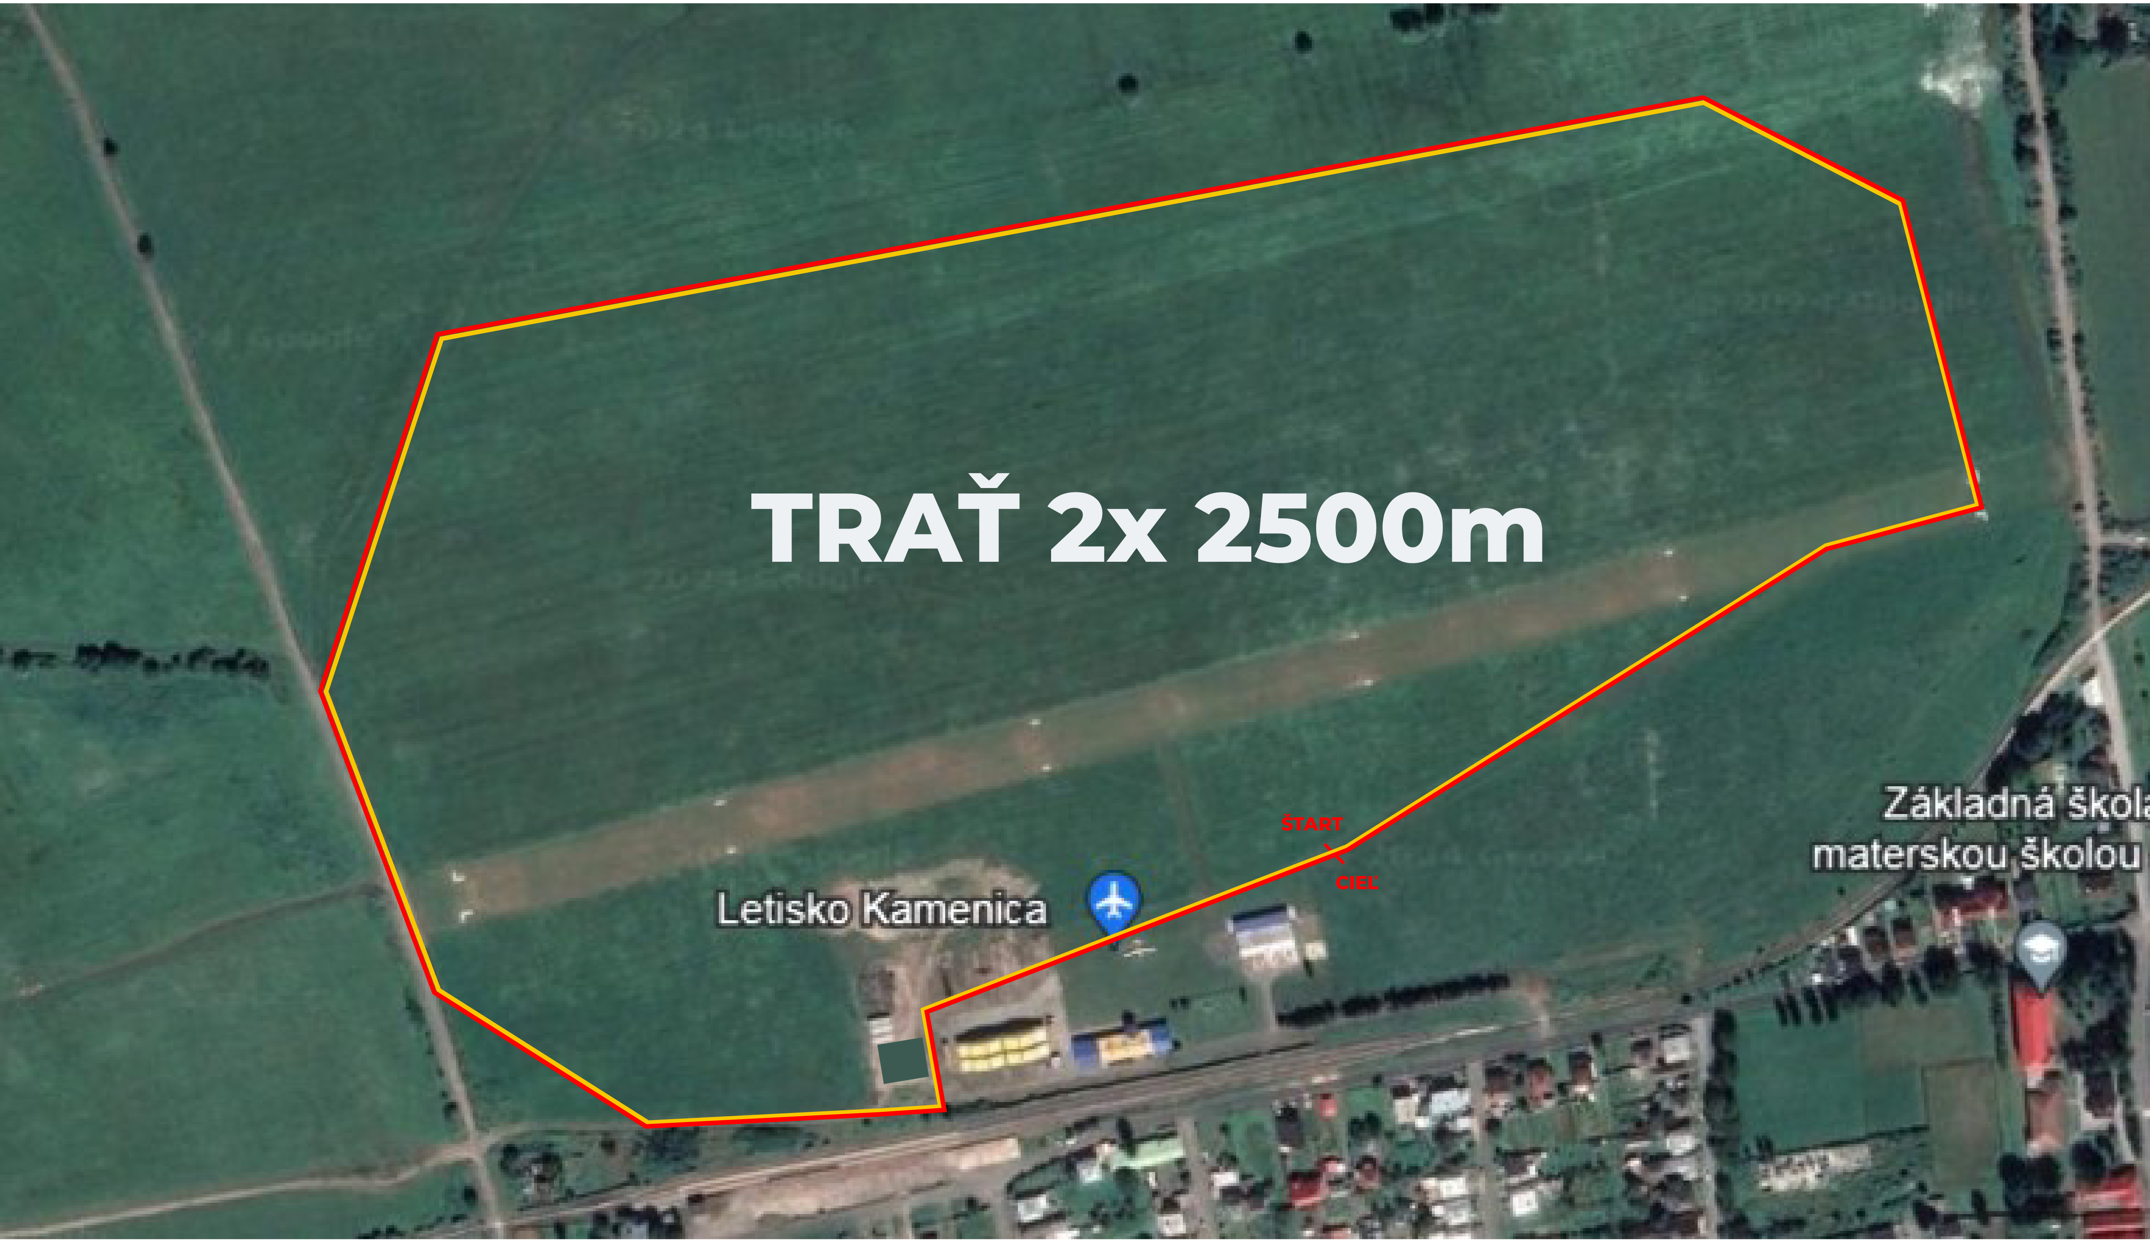

Všeobecne informácie:
Pretek Ranway run cross 2024 je sprievodnou športovou akciou tradičného podujatia Deň obce Kamenica nad Cirochou 2024. Hlavný program dňa sa uskutoční v priestoroch letiska s voľným vstupom na všetky kultúrne vystúpania.

